2

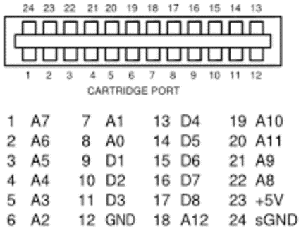

**24 +5V**

**23 A8**

**22 A9**

**A11 21 ...**

**/OE 20 ...**

**19 A10**

**/CE 18 ...**

**17 D7**

**16 D6**

**15 D5**

**14 D4**

**13 D3**

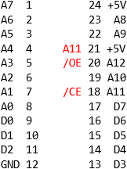

**A7 1**

**A6 2**

**A5 3**

**A4 4**

**A3 5**

**A2 6**

**A1 7**

**A0 8**

**D0 9**

**D1 10**

**D2 11**

**G 12**

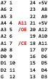

**21 +5V**

**20 A12**

**.**

**18 A11**

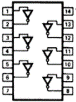

**G**

**D3**

**D2**

**D4**

**D1**

**D5**

**D0**

**D6**

**A0**

**D7**

**A1**

**A11**

**A2**

**A10**

**A3**

**A12**

**A4**

**+5**

**A5**

**A9**

**A6**

**A8**

**A7**

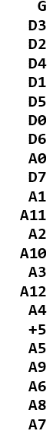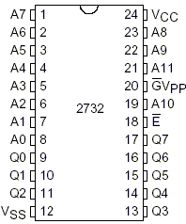

**A7 1**

**A6 2**

**A5 3**

**A4 4**

**A3 5**

**A2 6**

**A1 7**

**A0 8**

**D0 9**

**D1 10**

**D2 11**

**24 GND**

**23 +5**

**22 A8**

**21 A9**

**20 A11**

**19 A10**

**18 A12**

**17 D7**

**16 D6**

**15 D5**

**14 D4**

**13 D3**

**GND 12**

**Cartridge Port**

**Cartridge Port**

**Atari ROM**

Standard EPROM

A0

A1

A2

A3

A4

A5

A6

A7

A8

A9

A10

A11

A12

R/W

D0 – D7

A0

A1

A2

A3

A4

A5

A6

S

A0

A1

A2

A3

A4

A5

S

RAM

S

S

A0

A1

A2

A3

A4

A5

A6

A7

A8

A9

A10

A11

A12

D0 – D7

**TV**

**Switches and Joysticks**

6532

TIA

6507

CPU

RAM, IO, Timers

Graphics, Sound

**Cartridge**